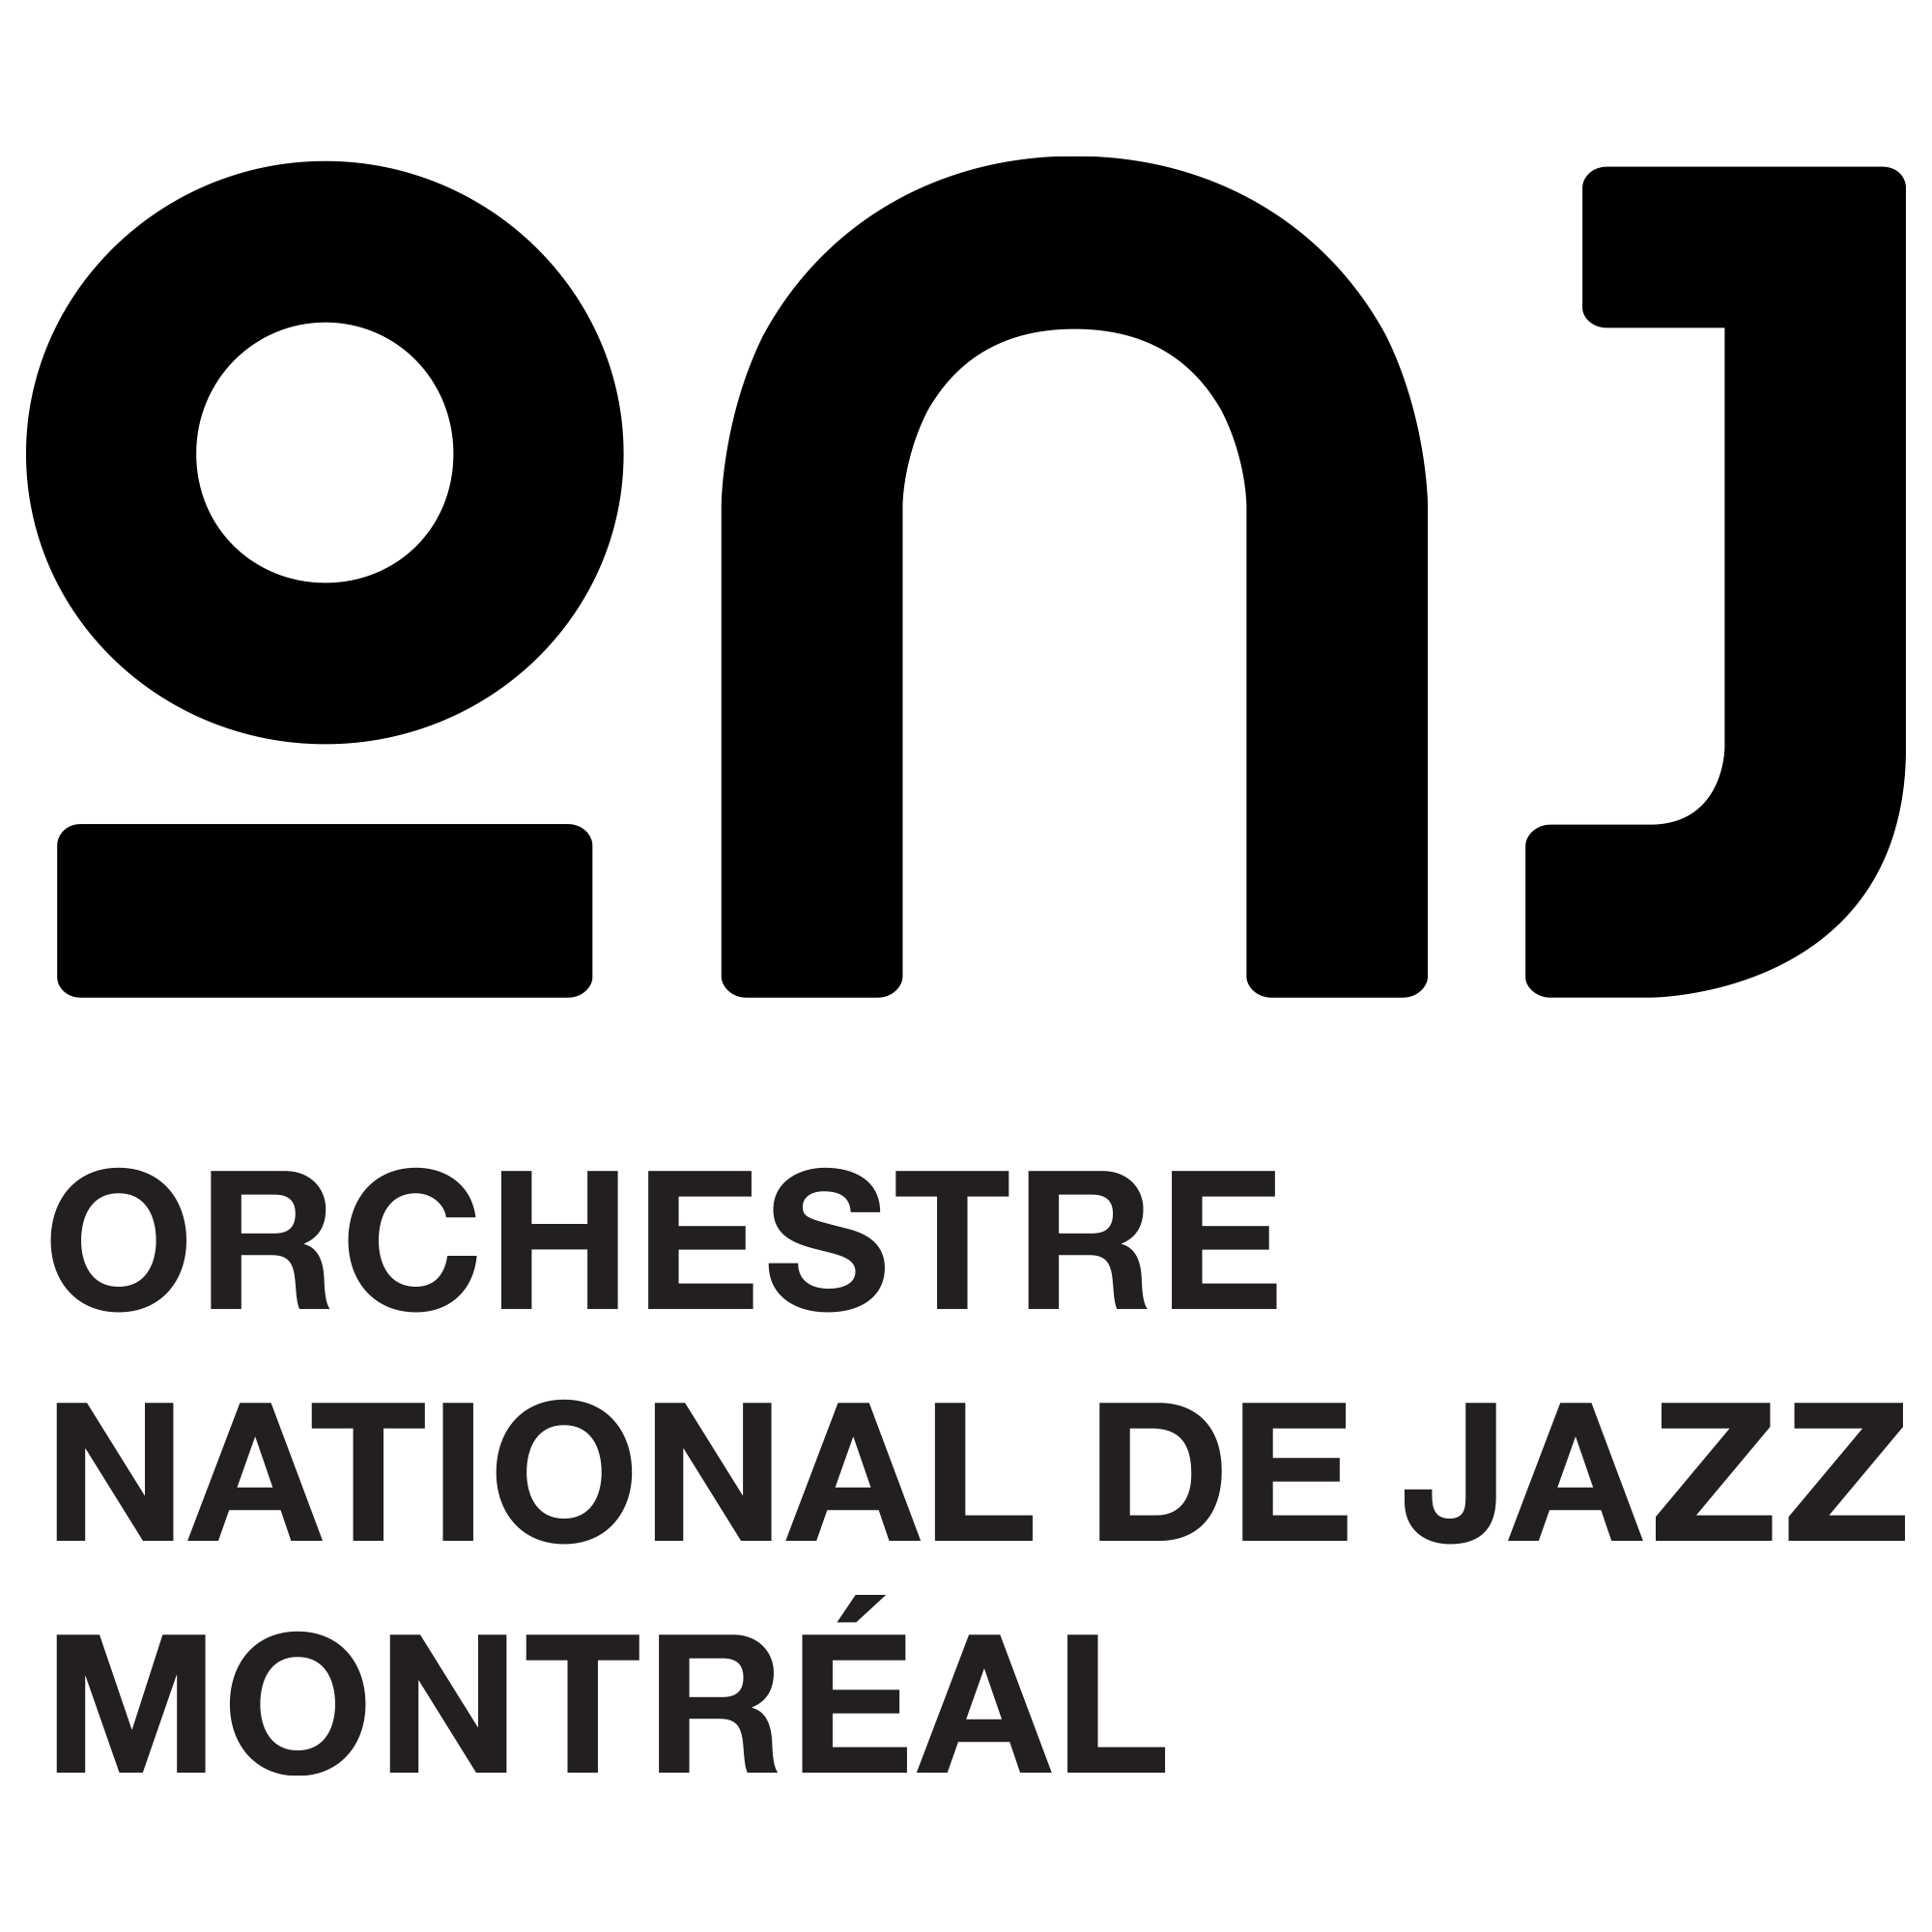

Orchestre national de jazz de Montréal
Présente
Duke Ellington, Black, Brown, and Beige
Le jeudi 25 novembre à 19h30 à la Salle Claude Champagne
Billets: https://musiqueumontreal.tuxedobillet.com/main/intemporel

Ron Di Lauro, chef invité
Jean-Nicolas Trottier, chef invité
Avec la participation de la chanteuse Ranee Lee

Montréal, novembre 2021 - L’Orchestre national de jazz de Montréal, nouvellement en résidence à la Faculté de musique de l’Université de Montréal présentera le concert Duke Ellington, Black, Brown, and Beige le 25 novembre prochain à la Salle Claude Champagne dans le cadre du Festival de la Faculté de musique.

Interprétée par L’Orchestre national de jazz de Montréal, Black, Brown, and Beige Suite est l’une des œuvres les plus ambitieuses de Duke Ellington. Première tentative importante d’Ellington de créer une longue composition dans une structure quasi-symphonique, Black, Brown, and Beige tente d’abolir les barrières politiques et culturelles, en présentant le jazz de manière artistique plutôt que populaire, tout en célébrant la culture afro-américaine.

Ce grand concert fera également briller le Big Band de l’Université de Montréal. Chaque ensemble interprétera l’une des œuvres lauréates de la toute première édition du Concours international de composition pour grand ensemble de jazz Sophie Desmarais. En plus de ces deux œuvres qui seront présentées en première mondiale, les arrangements des étudiantes et étudiants de la classe de Jean-Nicolas Trottier, joués par le Big Band, seront aussi à l’honneur.

Orchestre National de Jazz
Chef d’orchestre : Ron Di Lauro | Saxophones : Jean-Pierre Zanella, Samuel Blais, André Leroux, Frank Lozano, Alexandre Côté | Trompettes : Jocelyn Couture, Aron Doyle, David Carbonneau, Bill Mahar | Trombones : Dave Grott, David Russell Martin, Modibo Keita, Robert Ellis | Piano : Taurey Butler | Contrebasse : Ira Coleman | Batterie : Kevin Warren

Source : L’Orchestre national de jazz de Montréal
Information : Simon Fauteux

